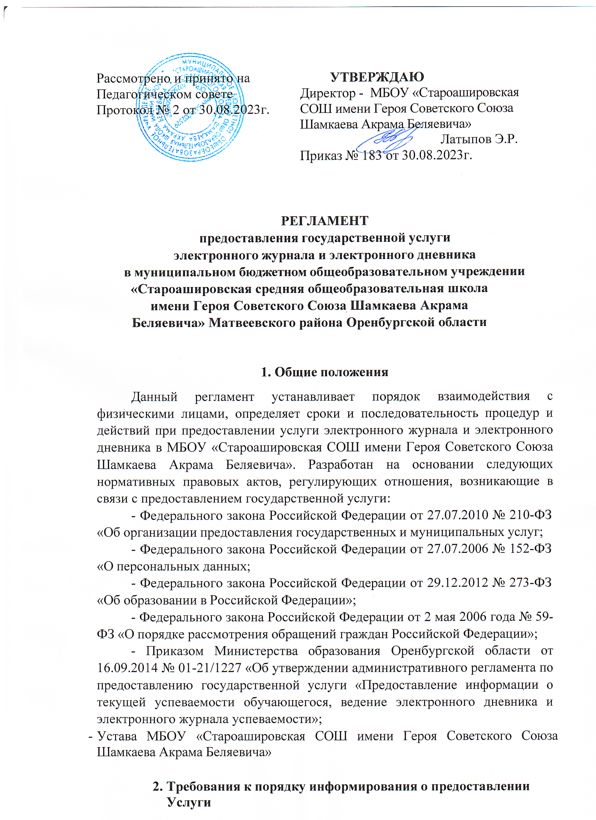

* 1. Услугу предоставляет МБОУ «Староашировская СОШ имени Героя Советского Союза Шамкаева Акрама Беляевича»
* Информация о предоставлении Услуги является открытой и общедоступной. Обучающиеся и их родители (законные представители) получают информацию о порядке предоставления Услуги путем обращения в МБОУ «Староашировская СОШ имени Героя Советского Союза Шамкаева Акрама Беляевича» с использованием телефонной связи, посредством электронной почты, информационно-телекоммуникационной сети «Интернет» (далее — сеть Интернет) или при личном обращении.
  1. Основными требованиями к информированию о процедуре и правилах предоставления Услуги являются:
* достоверность предоставляемой информации;
* четкость в изложении информации о предоставлении государственной услуги;
* наглядность форм предоставляемой информации о процедуре предоставления государственной услуги;
* удобство и доступность получения информации о процедуре предоставления государственной услуги.
  1. Порядок предоставления Услуги указывается на официальном сайте МБОУ «Староашировская СОШ имени Героя Советского Союза Шамкаева Акрама Беляевича».
  2. Административные действия МБОУ «Староашировская СОШ имени Героя Советского Союза Шамкаева Акрама Беляевича» в рамках предоставления Услуги производятся директором или заместителем директора по УВР.
  3. Должностные лица, ответственные за предоставление Услуги не вправе осуществлять консультирование обучающихся и их родителей (законных представителей), выходящее за рамки информирования о стандартных процедурах и условиях исполнения Услуги.
  4. При ведении учета успеваемости с использованием ЭЖД обучающимся и их родителям (законным представителям) обеспечивается возможность оперативного получения информации. Для родителей (законных представителей), которые заявили о невозможности или нежелании использовать доступ к электронным формам представления информации, должно быть обеспечено информирование о результатах обучения один раз в неделю с использованием распечатки результатов.
  5. Рекомендуется регулярно информировать обучающихся и их родителей о прогнозе их итоговой успешности за отчетный период (четверть, полугодие и пр.).

2.7. Информация об итоговом оценивании и конкурсных (экзаменационных) испытаниях должна быть доступна обучающимся и их родителям (законным представителям) не позже суток после получения результатов.

2.10. Доставка информации обучающимся и их родителям (законным представителям) может осуществляться в согласованной форме, в частности, по указанным ими контактным данным либо, введенным самостоятельно. Передача контактных данных должна осуществляться родителями письменно или с применением электронных систем передачи документов электронной подписью.

1. Описание результата предоставления Услуги

Результатом оказания Услуги является предоставление актуальной и достоверной информации в форме ЭЖД, включающей совокупность сведений следующего состава:

* сведения о результатах текущего контроля успеваемости обучающегося;
* сведения о результатах промежуточной аттестации обучающегося;
* сведения о результатах итоговой аттестации обучающегося;
* сведения о посещаемости уроков (занятий);
* сведения о расписании уроков (занятий);
* сведения об изменениях, вносимых в расписание уроков (занятий);
* содержание образовательного процесса с описанием тем уроков (занятий), материала, изученного на уроке (занятии), общего и индивидуального домашнего задания.

1. Основание для начала оказания Услуги

* Основанием для начала предоставления Услуги является подача заявления родителем (законным представителем) для приема ребенка в МБОУ «Староашировская СОШ имени Героя Советского Союза Шамкаева Акрама Беляевича»,
* Согласие на обработку персональных данных обучающихся и родителей, приказ о зачислении ребенка в МБОУ «Староашировская СОШ имени Героя Советского Союза Шамкаева Акрама Беляевича»